**INSA LYON – DEPT. INFORMATIQUE**

**Projet Longue Durée - PLD**

(H4103)

Dossier Solution Standard

**Réf. : PLD-SPIE/ENT/SS**

**Document produit par :** Moreno Yassine

**Etat du document :** incomplet

**Date de dernière m-à-j :** 14/01/2015

**Destinataires :** équipe projet

**Validateur :** Nom validateur

|  |
| --- |
| **Objet du document :**  Dossier d’expression des besoins : Ce document contient l’étude de l’existant, le benchmark, la cible fonctionnelle ainsi que les axes d’amélioration |

SOMMAIRE

1.1 Présentation ERP SAP ByD : 3

1.2 Présentation du Scénario Service et réparation 4

## Présentation ERP SAP ByD :

L’objectif de cette partie est d’étudier l’offre proposée par un ERP particulier : SAP ByD. Cette étude concernera la conformité des différents scénarios proposés par la plateforme avec le périmètre de travail défini par SPIE (à savoir les processus de maintenance et services)

SAP ByD se présente comme un ERP et BAS (Logiciel de Business Management) entièrement intégrés dans une plateforme Cloud développée par SAP AG. Cet SaaS bénéficie de tous les avantages de ce type de services Cloud : un déploiement rapide (client léger), externalisation de la maintenance et de l’hébergement ...

En termes de couts, selon les formules retenues, les prix évoluent entre 9900 et 24900 euros pour les coûts d’installation et entre 79 et 149 euros pour les licences d’utilisation (par utilisateur et par mois). Cette offre ne comprend aucun coût de maintenance, du fait que l’application fonctionne en mode hébergé.  
La simulation ci-dessous (comparant les deux solutions MySAP All In One et ByD) nous montre que, dans le meilleur des cas, le coût de SAP ByD pour 100 utilisateurs correspond à l’équivalent de 3.5 informaticiens à temps plein sur 5 ans. En choisissant SAP, les entreprises font le choix, en général, de l’abandon définitif de développements spécifiques, à forte consommation de main d’œuvre, au profit d’une informatique homogène.

*(L’hypothèse retenue est celle d’informaticiens payés sur la base de 3000 euros bruts mensuels, soit un coût annuel incluant les charges patronales de 52200 euros, source EXIA.CESI)*

|  |  |  |
| --- | --- | --- |
|  | **All In One** | **Business ByDesign** |
| Coût initial | 4000 x100, soit **400 000** € | **24900** € |
| Licences par an | 4000 x 100, soit **400 000** € | 149 x 100 x 12, soit **178 800** € |
| Support par an | 4000 x 100 x 0.22, soit 88 000 € | Néant |
| Coût total sur 3 ans | 1 864 000 € | **561 300 €** |
| Coût total sur 5 ans | 2 840 000 € | **918 900 €** |
| Coût total sur 10 ans | 5 280 000 € | **1 812 900 €** |
| Equivalent salariés par an (*) sur 3 ans | 11.90 | **3.58** |
| Equivalent salariés par an (*) sur 5 ans | 10.88 | **3.52** |
| Equivalent salariés par an (*) sur 10 ans | 10.11 | **3.47** |

Intégrés à l’offre initiale de SAP ByD, des scénarios de gestion offrent une approche globale et standard concernant les processus mis en œuvre dans les différents domaines de gestion (Comptabilité, Stock, RH …). Nous nous intéresserons plus particulièrement au scénario FIELD SERVICE & REPAIR, se rattachant à la gestion des contrats de maintenance et services.

## Présentation du Scénario Service et réparation

Le scénario de gestion Service et réparation permet à l’entreprise d’assurer des services de réparation et de maintenance sur site, au centre de services interne ou celui d’un fournisseur. Ce service propose la gestion des demandes de service, la planification des ordres de service et des activités liées, le traitement, la confirmation et la facturation des services.

Ce scénario présente des similitudes incontestables avec le processus de base établi par SPIE : il regroupe en effet les sous-processus majeurs identifiés, à savoir la réception de l’offre, la négociation avec le client, la planification de la commande, le lancement et la réalisation des services. Cependant, les deux processus diffèrent en ce qui concerne l’aboutissement de la commande, le détail des sous-processus ainsi que les intervenants sollicités lors du déroulement du scénario (celui de SPIE étant plus riche et complet).

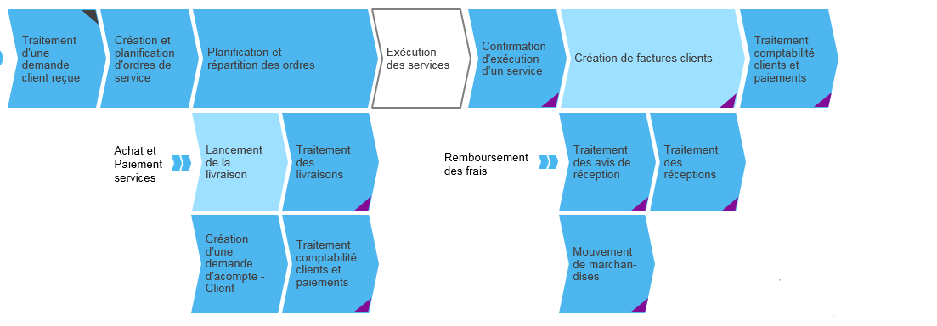De plus, ce scénario présente des avantages qui peuvent répondre aux attentes formulées par SPIE. Tout d’abord, en termes de **nomadisme,** ce processus intègre la gestion d’une solution mobile pour appareils nomades (Windows Mobile) via une solution partenaire. Ensuite, en termes de **satisfaction client**, le processus améliore ce point en intégrant une gestion des droits à garantie afin de mieux traiter les réclamations. Enfin, l’analyse et reporting intégrés permettent d’améliorer le suivi et la mise en place d’indicateurs clés utiles lors du suivi des ordres de services.

Pour conclure, cette analyse du scénario de gestion présenté par SAP ByD suggère tout naturellement des modifications organisationnelles et procédurales en vue d’intégrer cet ERP dans l’environnement de SPIE Sud-Est.

**FIN DU DOCUMENT**